MEMORIA PRÁCTICA 5 Rafael Balbuena López

Actividad 5.1: Desarrollar un sistema que genere una señal digital, x(t), con una frecuencia de 1kHz, y cuyo valor sea aleatoriamente “1” o “0”. A partir del programa anterior, establecer un sistema de redundancia, con tres módulos iguales (x1,x2,x3), que establezca siempre la salida como el mayor número de señales a cero o a uno.

Crear los iconos correspondientes.

Repetir el ejercicio anterior, generando físicamente las señales de tensión x1, x2 y x3, con la tarjeta de adquisición de datos, y adquiriéndolas posteriormente.
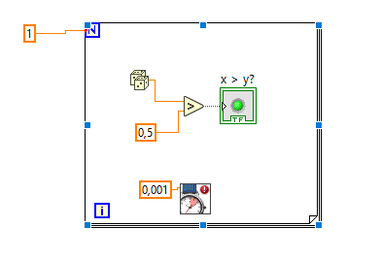

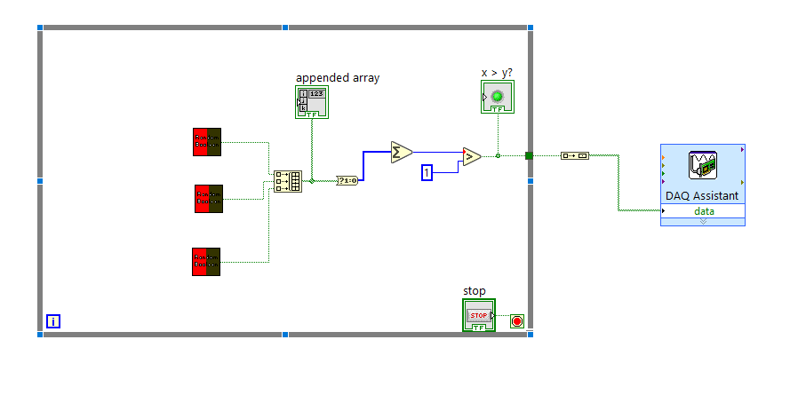
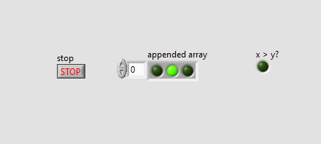

Imagen completa del Ejercicio 5.1

Explicación

Hemos creado 1 modulo que lo que hace es generar un número aleatorio del 0 al 1, posteriormente preguntamos si es mayor que 0.5, con esto generamos un booleano aleatorio luego le metemos un delay de 0,001 segundos para obtener el Kiloherzio de velocidad.

Lo instanciamos como un módulo y lo metemos en un bucle while.

Como solo tenemos un array de 3 números y está formado de 1 y 0, si el sumatorio de la lista es mayor a 1 significa que habrá más 1 en caso contrario habrá más 0.

Luego lo exportamos con el asistente DAQ hacia el puerto de salida.

No se ha podido realizar la parte física ya que no poseo el hardware necesario.

